附件1：

2017年度

梨树县交通运输局部门决算

2018年 9 月

目 录

第一部分 部门概况
一、主要职能
二、机构设置及部门决算单位构成
第二部分 2017年度部门决算表
一、收入支出决算总表
二、收入决算表
三、支出决算表
四、财政拨款收入支出决算总表
五、一般公共预算财政拨款支出决算表
六、一般公共预算财政拨款基本支出决算表
七、一般公共预算财政拨款“三公”经费支出决算表
八、政府性基金预算财政拨款收入支出决算表
第三部分 2017年度部门决算情况说明
第四部分 名词解释

第一部分 部门概况

一、主要职能
（一）贯彻执行国家和各级政府关于交通运输行业法律法规、规划、政策和标准，组织拟订并监督实施全县公路、水运行业发展的总体规划、专项规划、中长期发展计划；参与拟订物流发展战略和规划，并监督实施。
（二）组织涉及全县综合运输体系的规划协调工作；会同有关部门组织编制综合运输体系规划，并组织实施和管理；组织实施城市客运的发展和管理工作。
（三）负责全县公路工程建设市场和公路养护市场的建设和监管工作；负责监管全县公路工程建设和工程质量；负责全县公路基础设施管理和维护；承担上级交通运输部门在梨树县境内重点工程的相关协调工作。
（四）负责全县客运、货运、机动车维修、出租车运营、驾驶员培训五个市场的监管；负责水上运输监管工作；负责和监督交通运输有关政策、准入制度、技术标准和运营规范的实施。
（五）负责全县交通运输安全监管工作；负责交通运输应急管理工作；负责交通战备有关工作。
（六）负责交通市场和行业管理的行政审批工作。
（七）负责全县交通运输行业体制改革的有关工作。
（八）承办县政府交办的其他事项。
二、机构设置及部门决算单位构成
根据上述职责，梨树县交通运输局内设 7 个机构，分别为: 综合科（行政审批办公室）、 计财审计科、运输管理科、道路桥梁建设科、质量监督科、交通战备办公室、党委办公室。
纳入梨树县交通运输局2017年度部门决算编制范围的单位包括：
1. 梨树县交通运输局（本级）
2. 梨树县运输管理所
2017年实有人员 93 人，其中：在职人员 47 人，离退休人员 46人。

第二部分 2017年度部门决算表

一、收入支出决算总表
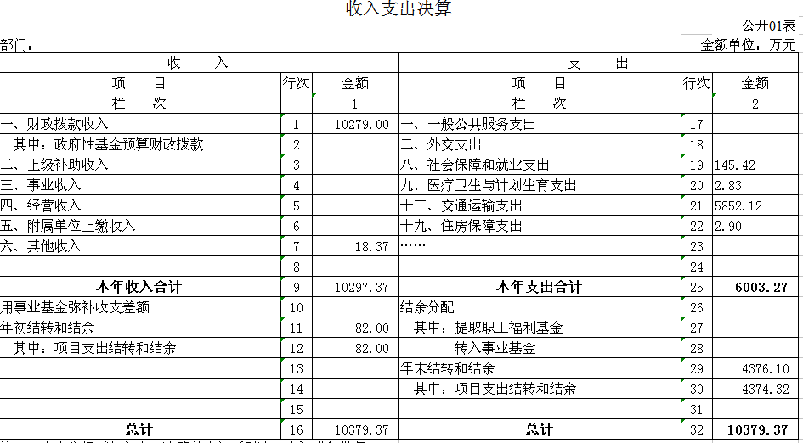
二、收入决算表
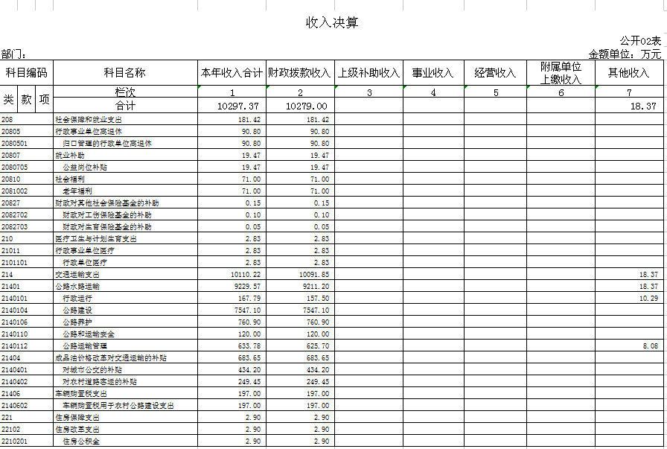

三、支出决算表
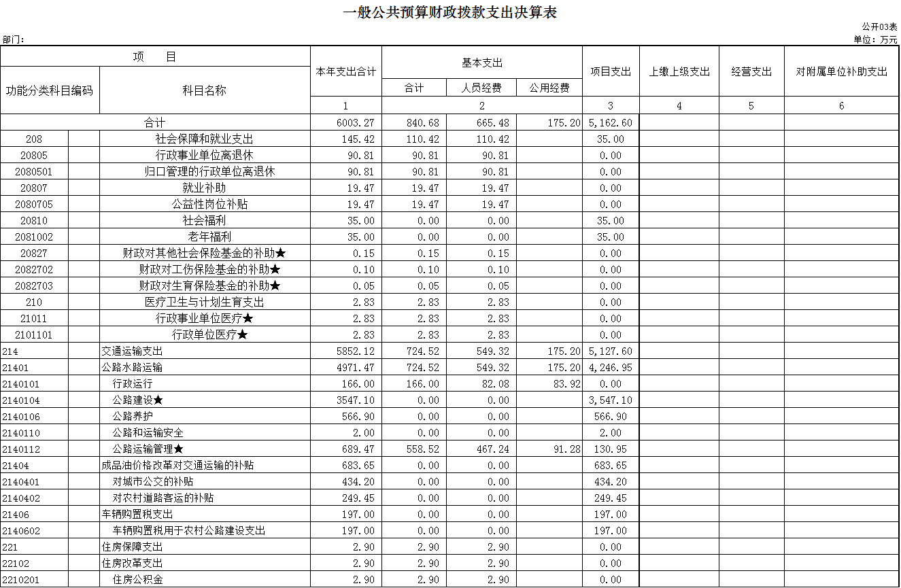
四、财政拨款收入支出决算总表
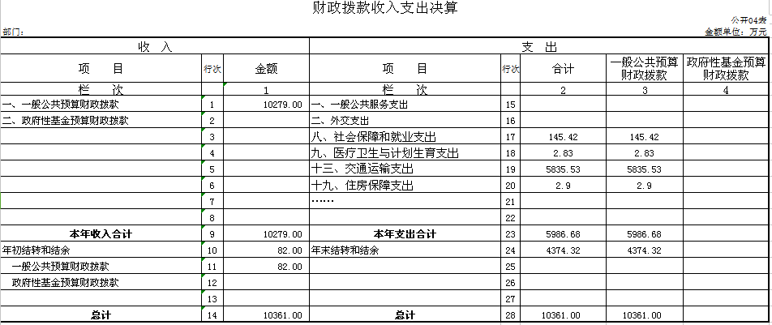

五、一般公共预算财政拨款支出决算表
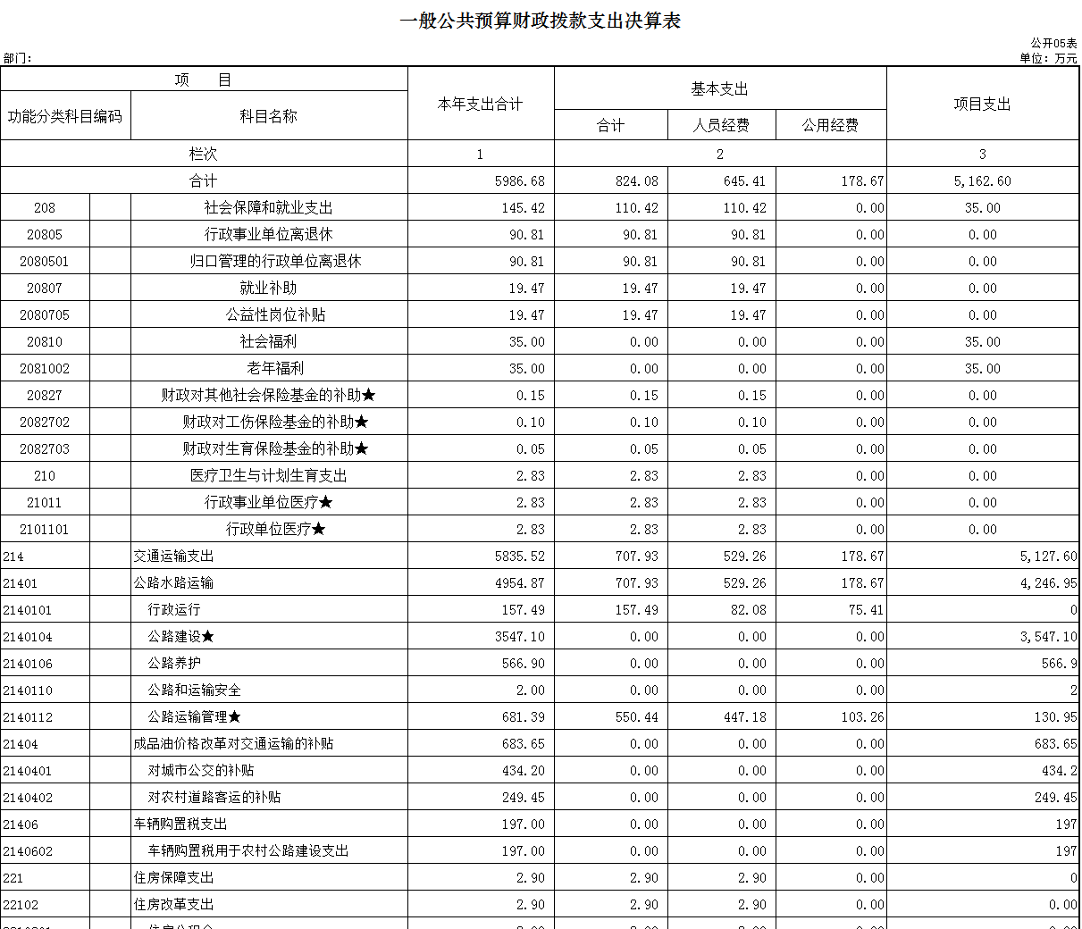
六、一般公共预算财政拨款基本支出决算表
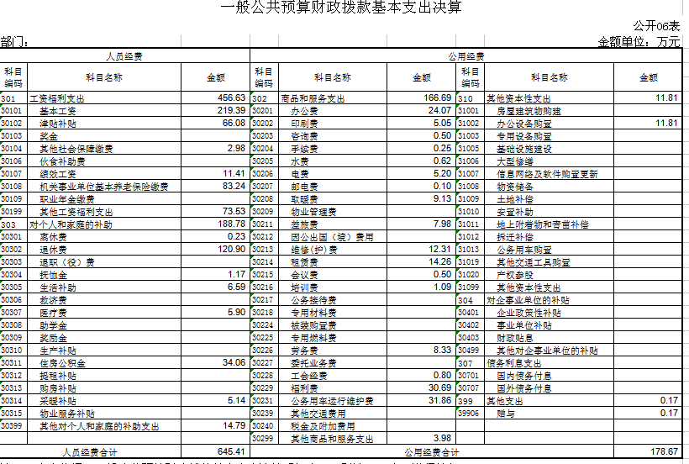

七、一般公共预算财政拨款“三公”经费支出决算表
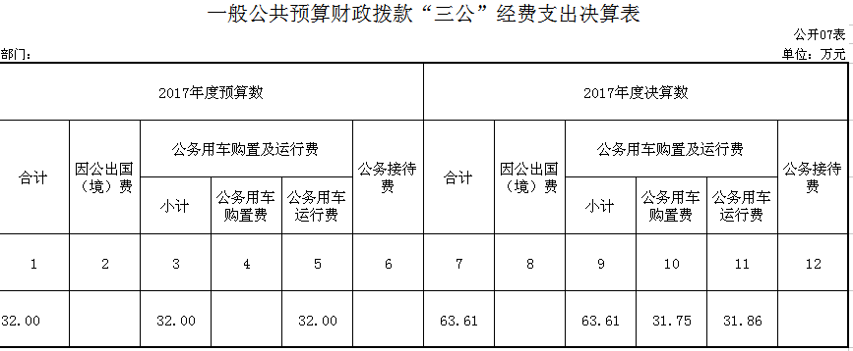

八、政府性基金预算财政拨款收入支出决算表

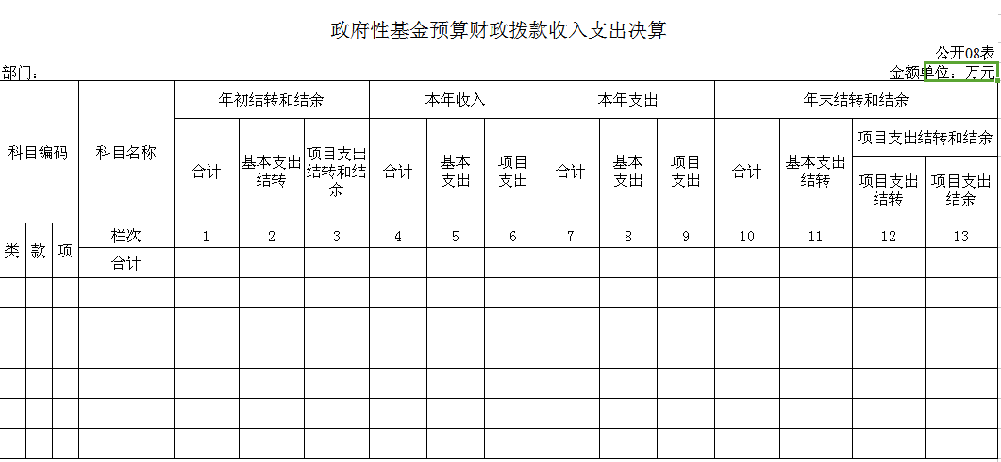

第三部分 2017年度部门决算情况说明

一、关于梨树县交通运输局2017年度收入支出决算总体情况说明
梨树县交通运输局2017年收入总计 10297.37 万元，比2016年增加962.01万元，增长10.31 %；支出总计 6003.27 万元，减少3356.58万元，降低35.86 %。主要原因：财政拨项目资金到位时间晚，没有及时拨付给项目单位。
二、关于梨树县交通运输局2017年度收入决算情况说明
本年收入合计10297.37 万元，其中：财政拨款收入 10279 万元，占99.82 %；上级补助收入 0万元，占 %；事业收入 0万元，占 %；经营收入 0 万元，占 %；附属单位上缴收入 0 万元，占 %；其他收入 18.37万元，占0.18 %。
三、关于梨树县交通运输局2017年度支出决算情况说明
本年支出合计 6003.27 万元，其中：基本支出 840.67 万元，占14 %；项目支出5162.6 万元，占86 %；上缴上级支出 0 万元，占 %；经营支出 0万元，占 %；对附属单位补助支出 0万元，占 %。
四、关于梨树县交通运输局2017年度财政拨款收入支出决算总体情况说明
梨树县交通运输局2017年财政拨款收支总决算 10279 万元（取财决01-1表30行3栏数据），财政拨款收支总计比2016年各增加1007.41 万元，增长10.87 %。主要原因：增加了社会保障和就业支出、住房保障支出。
五、关于梨树县交通运输局2017年度一般公共预算财政拨款支出决算情况说明
（一）财政拨款支出决算总体情况
梨树县交通运输局2017年财政拨款支出 5986.68 万元，占本年支出合计的 58.24 %。与2016年相比，财政拨款支出减少3309.43万元，降低35.60 %。主要原因：财政资金到位时间晚，没有及时拨付到收款单位。
（二）财政拨款支出决算结构情况
梨树县交通运输局2017年财政拨款支出 5986.68 万元，主要用于以下方面（按功能分类科目的类级科目逐一说明）：社会保障和就业支出 145.42 万元，占2.43 %；医疗卫生与计划生育支出 2.83 万元，占0.47 %；交通运输支出 5835.53万元，占97.48 %；住房保障支出 2.9 万元，占0.48 %。
（三）财政拨款支出决算具体情况
梨树县交通运输局2017年财政拨款支出年初预算为 2342.06万元，支出决算为 10279 万元，完成年初预算的 438.89 %。主要原因：增加了交通运输支出。其中：
1.社会保障和就业支出年初预算为 90.18万元，支出决算为 145.42 万元，完成年初预算的 161.16 %。主要原因是增加了人员工资、公益性岗位工资、老年乘车补贴资金。
2.医疗卫生与计划生育支出年初预算为 2.68 万元，支出决算为 2.83 万元，完成年初预算的 105.60 %。主要原因是人员工资每年例行调资。
六、关于梨树县交通运输局2017年度一般公共预算财政拨款基本支出决算情况说
梨树县交通运输局2017年财政拨款基本支出840.67 万元，其中：
人员经费 645.41 万元，主要包括：基本工资、津贴补贴、社会保障缴费、绩效工资、其他工资福利支出、离休费、退休费、抚恤金、生活补助、医疗费、住房公积金、其他对个人和家庭的补助支出。
公用经费 178.67 万元，主要包括：办公费、印刷费、咨询费、手续费、水费、电费、邮电费、取暖费、差旅费、维修（护）费、租赁费、会议费、培训费、劳务费、工会经费、福利费、公务用车运行维护费、其他商品和服务支出、办公设备购置、其他资本性支出。
七、关于梨树县交通运输局2017年度一般公共预算财政拨款“三公”经费支出决算情况说明
（一）“三公”经费财政拨款支出决算总体情况说明
梨树县交通运输局2017年“三公”经费财政拨款支出预算为 32 万元，支出决算为 63.61 万元，完成预算的 198.78 %。其中：因公出国（境）费支出决算为 0 万元，完成预算的0 %；公务用车购置及运行费支出决算为 63.61万元，完成预算的 198.78 %；公务接待费支出决算为 0 万元，完成预算的 0 %。2017年“三公”经费支出决算数大于预算数的主要原因新增执法用车1辆。
2017年“三公”经费财政拨款支出决算数比2016年增加63.61万元，增长100 %。其中：因公出国（境）费支出0万元，增长0 %；公务用车购置及运行费支出增加63.61 万元，增长100 %；公务接待费支出增加0万元，增长0 %。主要原因运管所新购置执法车1辆。
（二）“三公”经费财政拨款支出决算具体情况说明
2017年“三公”经费财政拨款支出决算中，因公出国（境）费支出决算为 0 万元，占0 %；公务用车购置及运行费支出决算为63.61 万元，占 10.63 %；公务接待费支出决算为 0万元，占 0 %。具体情况如下：
1.因公出国（境）费支出为 0 万元。全年安排因公出国（境）团组 0 个，累计 0 人次。
2.公务用车购置及运行费支出 63.61 万元。其中公务用车购置 31.75万元，主要用于运管所购置执法用车；公务用车运行支出为 31.86万元，主要用于执法车辆运行费用。2017年，开支财政拨款的公务用车保有量为 13 辆。
3.公务接待费支出 0万元。全年国内公务接待 0 批次， 0 人次，比上年增加0 批次，增加0人次。
2017年“三公”经费支出决算数大于预算数的主要原因：运管所新购置执法公务车。
八、关于梨树县交通运输局2017年度一般公共预算财政拨款“三公”经费支出决算情况说明
（一）机关运行经费支出情况
2017年梨树县交通运输局的机关运行经费财政拨款支出 75.41万元，比2016年增加26.37 万元。主要原因是因人员工资例行调整和公益性岗位工资增加。
（二）政府采购支出情况
2015年梨树县交通运输局政府采购支出总额0 万元。
（三）国有资产占用情况
截至2017年12月31日，梨树县交通运输局各单位共有车辆 13 辆，其中：一般执法执勤用车 13 辆。单价200万元以上大型设备无。

第四部分 名词解释

一、财政拨款收入：指财政当年拨付的资金。
二、其他收入：指除上述收入以外的各项收入。包括未纳入财政预算或财政专户管理的投资收益、银行存款利息收入、租金收入、捐赠收入，现金盘盈收入、存货盘盈收入、收回已核销应收及预付款项、无法偿付的应付及预收款项，从省财政以外的同级单位取得的经费、从非省财政取得的经费，以及行政单位收到的财政专户管理资金等。（只保留部门已发生的收入明细，未发生的收入明细删掉）
三、基本支出：指为保障机构正常运转、完成日常工作任务而发生的人员支出和公用支出等各项支出。
四、项目支出：指在基本支出之外为完成特定行政工作任务和事业发展目标所发生的各项支出。
五、年初结转和结余：指以前年度尚未完成、结转到本年仍按原规定用途继续使用的资金，或项目已完成等产生的结余资金。
六、结余分配：指事业单位按照事业单位会计制度规定，从非财政补助结余中分配的事业基金和职工福利基金等。
七、年末结转和结余：指事业单位按有关规定结转到下年或以后年度继续使用的资金，或项目已完成等产生的结余资金。
八、“三公”经费财政拨款支出：指通过财政拨款资金安排的因公出国（境）费、公务用车购置及运行费和公务接待费支出。其中，因公出国（境）费指单位工作人员公务出国（境）的往返机票费、国际旅费、国外城市间交通费、住宿费、伙食费、培训费、公杂费等支出；公务用车购置及运行费指单位购置公务用车支出及公务用车使用过程中所发生的租用费、燃料费、维修费、过桥过路费、保险费、安全奖励费等支出；公务接待费指单位按规定开支的各类公务接待（含外宾接待）支出。
九、机关运行经费：为保障行政单位（含参照公务员法管理的事业单位）运行用于购买货物和服务的各项资金，包括办公及印刷费、邮电费、差旅费、会议费、福利费、日常维修费、专用材料及一般设备购置费、办公用房水电费、办公用房取暖费、办公用房物业管理费、公务用车运行维护费以及其他费用。

